MEDIENINFORMATION
ASMPT erfolgreich auf PCIM Europe
Prozesskette für Power-Module-Herstellung
München, 24. Juni 2024 – ASMPT hat auf seinem PCIM-Messestand in Nürnberg ein komplettes Power-Modul-Fertigungskonzept vorgestellt. Mit der Präsentation innovativer Laser-Dicing- und Sintering-Technologien adressiert der globale Markt- und Technologieführer bei Hard- und Software für die Semiconductor- und Elektronikfertigung aktuelle Herausforderungen in der Herstellung von Leistungselektronik für die Automobilindustrie und darüber hinaus.
„Gerade die europäische Automobilelektronik hat vor dem Hintergrund der Lieferkettenprobleme der Vergangenheit ein großes Interesse daran, dass wieder mehr Chips und Komponenten in Europa gefertigt werden. Wie auf der PCIM zu sehen war, entwickelt insbesondere die Leistungselektronik eine große Dynamik“, sagt Johann Weinhändler, Managing Director bei ASMPT AMICRA GmbH in Regensburg und neben dem globalen AMICRA Geschäft verantwortlich für das Semiconductor Solutions Segment von ASMPT in EMEA. „Die europäischen EMS werden mit unserer Hilfe neue Geschäftsfelder erobern.“
David Felicetti, Business Development & Product Marketing Manager bei ASMPT, betonte: „Leistungsmodule auf Basis von Siliziumkarbid (SiC), mit ihrer hohen Effizienz und thermischen Leitfähigkeit und im Silber-Sintering fest mit Kühlkörpern verbunden, werden verstärkt für die Automobilelektronik nachgefragt. Aber auch weitere Anwendungsfelder spielen in Zukunft eine große Rolle. Das Interesse der PCIM-Besucher an unserer Die- und Modul-Bonding-Plattform POWER VECTOR war entsprechend groß.“ Weinhändler ergänzt: „Wir können jetzt Maschinen für die komplette Prozesskette der Power-Module-Fertigung anbieten. Das heißt allerdings nicht, dass diese Maschinen, wie in unserem Modell, zwangsläufig in einer Linie stehen. Ich kann mir gut vorstellen, dass sich EMS auf Prozessschritte wie das Sinteren spezialisieren werden.“
Im Rahmen seiner Nachhaltigkeitsstrategie hatte ASMPT darauf verzichtet, riesige Maschinen nach Nürnberg zu transportieren und präsentierte seine Maschinen stattdessen als Mock-up und Modelle kombiniert mit 3D-Videos.
Neben der Power-Modul-Prozesskette transportierte die Vorstellung der Multi-Beam-Laser-Dicing-Plattform ALSI LASER1205 eine weitere wichtige Botschaft: Mit einem patentierten neuen Verfahren erhöht sie den Ertrag bei der Separierung der dünnen, empfindlichen und nach wie vor sehr teuren SiC-Wafer. Das innovative System verarbeitet Wafer von 10 μm bis 250 μm Dicke, bei einer Positioniergenauigkeit <1,5 μm. Dabei ist es bis zu 50 Prozent schneller als herkömmliche Verfahren.

Verfügbares Bildmaterial
Folgendes Bildmaterial steht druckfähig im Internet zum Download bereit:
https://kk.htcm.de/press-releases/asmpt/
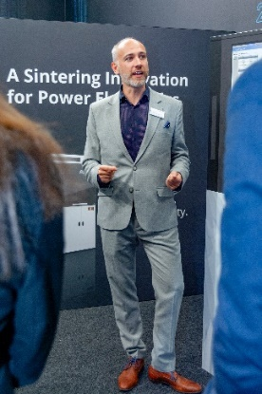 | 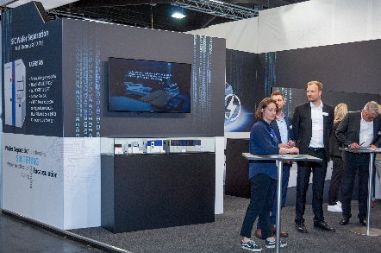
David Felicetti, Business Development & Product Marketing Manager bei ASMPT, präsentierte die Konzepte von ASMPT für die Leistungselektronik auf der PCIM Europe.  Bildquelle: ASMPT | Veranschaulicht als Modell: Die Linie für die Powermodulherstellung umfasst den DEK NeoHorizon Lotpastendrucker, POWER VECTOR (Die, Clip & Component Tacking für Sinterprozess), die Sinterplattform SilverSAM, und 3GeP, das Transfermoldsystem für verschiedenste Packaging-Anforderungen.  Bildquelle: ASMPT

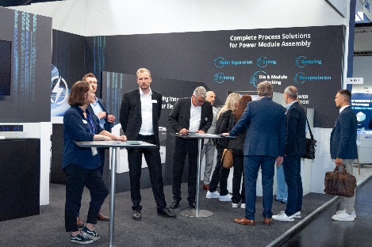 | 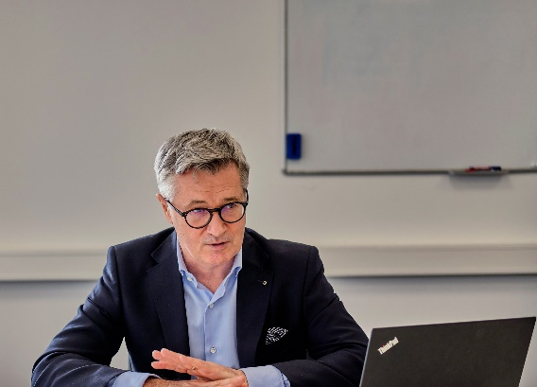
Das Interesse der PCIM-Besucher an der leistungsstarken Die- und Modul-Bonding-Plattform POWER VECTOR war groß  Bildquelle: ASMPT | Dr. Johann Weinhändler, Managing Director bei ASMPT AMICRA GmbH in Regensburg und verantwortlich für das Semiconductor Solutions Segment von ASMPT in EMEA  Bildquelle: ASMPT

Über ASMPT Limited („ASMPT“)
ASMPT mit Hauptsitz in Singapur ist weltweit führender Anbieter von Hard- und Softwarelösungen für die Semiconductor- und Elektronikfertigung. Das Angebot von ASMPT umfasst die Bereiche Semiconductor Assembly und Packaging sowie SMT (Surface Mount Technology): von der Wafer-Beschichtung bis hin zu den verschiedensten Lösungen für Assembly und Packaging empfindlicher elektronischer Komponenten in einer breiten Palette von Endverbrauchergeräten, darunter Elektronik, mobile Kommunikation, Computer, Automobilindustrie, Industrie und LED (Displays). Engste Zusammenarbeit von ASMPT mit seinen Kunden und kontinuierliche Investitionen des Unternehmens in Forschung und Entwicklung tragen erheblich dazu bei, dass ASMPT innovative und kosteneffiziente Lösungen und Systeme anbietet, mit denen Anwender höhere Produktivität, höhere Zuverlässigkeit und verbesserte Qualität erzielen.
ASMPT ist an der Börse von Hongkong notiert (HKEX Aktiencode: 0522) und gehört zu den Werten des Hang Seng Composite MidCap Index, des Hang Seng Composite Information Technology Industry Index, des Hang Seng Corporate Sustainability Benchmark Index sowie des Hang Seng HK 35 Index.
Mehr Informationen zu ASMPT finden Sie auf asmpt.com.

Über ASMPT Semiconductor Solutions (“ASMPT SEMI”)
ASMPT SEMI ist der führende Anbieter von zukunftsweisenden Lösungen für Advanced Packaging und Semiconductor Assembly. Mit ihrem Engagement für Innovation und Kundenzufriedenheit bietet ASMPT SEMI ein umfassendes Angebot an Produkten und Dienstleistungen, die den sich wandelnden Anforderungen der Mikroelektronikindustrie gerecht werden. Das Expertenwissen umfasst Bereiche wie Flip-Chip- und Wafer-Level-Packaging, fortschrittliche Verbindungstechnologien und vieles mehr. Die hochmodernen Lösungen von ASMPT SEMI ermöglichen es den Kunden, bei der Herstellung ihrer Halbleiterbauelemente eine höhere Leistung, größere Zuverlässigkeit und verbesserte Kosteneffizienz zu erzielen.
Mehr Informationen zu ASMPT SEMI finden Sie auf semi.asmpt.com.

Pressekontakte:
Global ASMPT Press Office
ASMPT Ltd.
Susanne Oswald
Rupert-Mayer-Straße 48
81379 München
Deutschland
Tel: +49 89 20800-26439
E-Mail: susanne.oswald@asmpt.com
Website: asmpt.com

HighTech communications GmbH
Barbara Ostermeier
Brunhamstraße 21
81249 München
Deutschland
Tel.: +49-89 500778-10
E-Mail: b.ostermeier@htcm.de
Website: www.htcm.de

